**PENERAPAN MODEL PEMBELAJARAN *DISCOVERY LEARNING* UNTUK MENINGKATKAN HASIL BELAJAR IPA SISWA KELAS V**

**SD INPRES KAKASKASEN II**

**Euginia A. Sumanti¹, Yusak Ratunguri², Fonny Katili³**

Program Studi S1 Pendidikan Guru Sekolah Dasar, Fakultas Ilmu Pendidikan dan Psikologi Universitas Negeri Manado

Email: [sumantieuginia80@gmail.com](mailto:sumantieuginia80@gmail.com), [yusakratunguri@unima.ac.id](mailto:yusakratunguri@unima.ac.id), [fonny_katili@unima.ac.id](mailto:fonny_katili@unima.ac.id)

***Abstract***

*The purpose of this study was to describe the application of the discovery learning model to improve the learning outcomes of fifth grade students of SD Inpres Kakaskasen II. The research model used is classroom action research (CAR). Data collection techniques used are test and non-test techniques. Non-test techniques are in the form of observations of attitudes and skills, while tests are a series of questions or exercises or other tools used to measure skills, knowledge, intelligence. This action research is a classroom action research used in 2 cycles. Data obtained from the learning process are calculated using the learning completeness formula (KB), namely the number of scores obtained by students (T) divided by the total score (Tt) then multiplied by 100%. The learning outcomes obtained from cycle I were 50% and cycle II reached 80% in this case there was an increase in learning outcomes in science learning in fifth grade of SD Inpres Kakaskasen II so that the implementation of the action can be said to be successful. Based on the research results, it can be concluded that using the discovery learning model can improve learning outcomes in science subjects for class V of SD Inpres Kakaskasen II and it is recommended that teachers can apply the discovery learning model in the science learning process and in other lessons*

***Keyword****: Discovery Learning, Learning outcomes, Science*

**Abstrak**

Tujuan penelitian ini adalah untuk mendeskripsikan penerapan model pembelajaran *discovery learning* untuk meningkatkan hasil belajar siswa kelas V SD Inpres Kakaskasen II. Model penelitian yang digunakan adalah penelitian tindakan kelas (PTK). Teknik pengumpulan data yang digunakan yaitu teknik tes dan non tes. Teknik non tes yaitu berupa pengamatan terhadap sikap dan keterampilan, sedangkan tes adalah serentetan pertanyaan atau latihan atau alat lain yang digunakan untuk mengukur keterampilan, pengetahuan, intelegasi. penelitian tindakan ini merupakan penelitian tindakan kelas yang digunakan pada 2 siklus. Data yang diperoleh dari proses pembelajaran dihitung dengan menggunakan rumus ketuntasan belajar (KB) yaitu jumlah skor yang diperoleh siswa (T) di bagi jumlah skor total (Tt) kemudian dikalikan 100%. Hasil belajar yang diperoleh dari siklus I yaitu 50 % dan siklus II mencapai 80 % dalam hal ini terjadi peningkatan hasil belajar dalam pembelajaran IPA di kelas V SD Inpres Kakaskasen II sehingga pelaksanaan tindakan dapat dikatakan berhasil. Berdasarkan hasil penelitian dapat disimpulkan bahwa dengan menggunakan model pembelajaran *discovery learning* dapat meningkatkan hasil belajar pada mata pelajaran IPA kelas V SD Inpres Kakaskasen II dan disarankan guru dapat menerapkan model pembelajaran *discovery learning* dalam proses pembelajaran IPA maupun dalam pelajaran lainnya.

**Kata Kunci:** Discovery Learning, Hasil belajar, IPA

**PENDAHULUAN**

Pendidikan merupakan hal paling penting untuk menciptakan manusia yang berkualitas. Dalam undang-undang No 20 tahun 2003 tentang sistem Pendidikan Nasional secara jelas menegaskan bahwa tujuan Pendidikan Nasional adalah “untuk mengembangkan potensi siswa agar menjadi manusia yang beriman dan bertaqwa kepada Tuhan Yang Maha Esa, berakhlak mulia, sehat berilmu cakap, kreatif, mandiri dan menjadi warga Negara yang demokratis serta bertanggung jawab”.

Pendidikan dasar di selenggarakan untuk memberikan bekal dasar yang di perlukan untuk hidup dalam masyarakat berupa pengembangan sikap, pengetahuan, dan keterampilan dasar. Di samping itu juga berfungsi untuk mempersiapkan siswa untuk mengikuti pendidikan menengah. Karena itu Pendidikan dasar menyediakan kesempatan bagi seluruh warga untuk memperoleh pendidikan yang bersifat dasar, dan tiap-tiap warga di wajibkan menempuh Pendidikan dasar sampai Pendidikan tinggi “ (Lif Khoiru Ahmadi dan Sofian Amri, 2016:4). Dalam peraturan pemerintah (PP) nomor 47 tahun 2007 pasal 9 ayat 2, menyatakan bahwa “Warga Negara Indonesia yang berusia enam (6) tahun dapat mengikuti program wajib belajar apabila daya tampung satuan pendidikan masih memungkinkan.

Menurut Arends istilah model pembelajaran mengarah pada pendekatan tertentu terhadap instruksi yang terdiri dari tujuan, sintaks (pola urutan atau alur), lingkungan, dan system pengelolaan secara keseluruhannya. Instruksi yang dimaksud adalah segala ketentuan yang dimaksudkan untuk dikerjakan, dalam hal ini adalah siswa. Menurut Arends, seperangkat instruksi ini perlu memenuhi berbagai komponen agar dapat menjadi kesatuan model pembelajaran yang utuh dan berfungsi dengan baik untuk siswa.

*Discovery learning* adalah seluruh rangkaian dari kegiatan pembelajaran yang melibatkan secara maksimal dari seluruh kemampuan peserta didik. Hal ini diarahkan untuk mencari serta memahami dengan sistematis,kritis dan logis untuk dapat menemukan sendiri ilmu pengetahuan yang dicari dari sikap serta keterampilan yang merupakan bentuk perubahan perilaku.

Menurut Gusrayani, serta Jayadinata (2016) menyatakan jika kelebihan model *Discovery Learning* antara lain:

1. Mampu membantu siswa untuk mengembangkan, memperbanyak kesiapan, serta penguasaan keterampilan dalam proses kognitif/pengenalan siswa
2. Siswa memperoleh pengetahuan yang bersifat sangat pribadi/individual sehingga dapat kokoh/ mendalam tertinggal dalam jiwa siswa tersebut
3. Dapat membangkitkan kegairahan belajar siswa
4. Mampu memberikan kesempatan kepada siswa untuk berkembang dan meju sesuai dengan kemampuannya masing-masing.
5. Mampu mengarahkan cara siswa belajar,sehingga lebih memiliki motivasi yang kuat untuk belajar lebih giat.
6. Membantu siswa untuk memperkuat dan menambah kepercayaan pada diri sendiri dengan proses penemuan sendiri.
7. Berpusat pada siswa tidak pada guru. Guru hanya sebagi pendamping belajar saja, membantu bila diperlukan.

**METODE**

Rancangan penelitian yang digunakan adalah penelitian tindakan kelas (classroom action research). Penelitian tindakan kelas (PTK) memiliki peranan penting dan strategis untuk meningkatkan mutu pembelajaran apabila dapat diimplementasikan dengan baik dan benar.Tujuan dari PTK ini adalah untuk menyelesaikan permasalahan di dalam kelas melalui suatu tindakan tertentu.

Penelitian tindakan kelas yang dilaksanakan peneliti dalam penelitian ini yaitu untuk melihat peningkatan kreativitas siswa. Penelitian ini dilaksanakan untuk meningkatkan kreativitas belajar siswa kelas V pada SD Inpres kakaskasen pada pelajaran IPA dengan menggunakan model *Discovery Learning*. Pada pelaksanaanya peneliti bertindak sebagai pengajar.

Penelitian ini dilakukan peneliti dengan melewati empat tahap,adapun empat tahap dalam penelitian tindakan kelas yaitu :

1. Perencanaan

Pada tahap ini peneliti membuat perencanaan tindakan yang meliputi perencanaan umum dan khusus . perencanaan umum merupakan perencanaan yang disusun untuk keseluruhan aspek,sedangkan perencanaan khusus merupakannperencanaan yang disusun untuk tiap tindakanyang dilakukan dalam pembelajaran pada masing-masing sikluss. Keseluruhan perencanaan tersebut disususn berdasarkan evaluasi antara peneliti,tim peneliti, dan kolaborator. Dalam tahap ini, perencanaan proses pembelajaran didesain sedetail dan seefektif mungkin setelah mengetahui masalah dalam pembelajaran yang dialami. Adapun perencanaannya sebagai berikut :

* Menyusun rancangan program pembelajaran (RPP)
* Menyiapkan materi pembelajaran
* Menyiapkan bahan ajar
* Menyiapkan media pembelajaran
* Menyiapkan lembar kerja siswa
* Menyiapkan lembar instrumen evaluasi penilaian
* Menyiapkan lembar observasi

1. Tindakan

Tahap ini merupakan realisasi suatu tindakan yang telah direncanakan sebelumnya. Pembelajaran ilmu pengetahuan alam (IPA) dilaksanakan dengan menggunakan model pembelajaran berdasarkan masalah. Pada tahap ini peneliti terlibat langsung dalam pembelajaran sekaligus melakukan pengamatan terhadap perkembangan hasil belajar. Dalam pelaksanaan tindakan ini peneliti mengupayakan untuk bisa menyesuiakan dengan rencana pelaksanaan pembelajaran berdasarkan model pembelajaran Discovery Learning yang telah disusun sebelumnya pada tahap perencanan mulai dari :

* Kegiatan awal dengan membuka pembelajaran
* Kegiatan inti dengan menerapkan model pembelajaran Discovery Learning untuk mencapai tujuan pembelajaran
* Kegiatan penutup dengan guru meberikan kesimpulan dari pelajaran yang diberikan.

1. Observasi

Observasi atau pengamatan ini dilakukan untuk memperoleh gambaran secara cermat tentang tindakan yang sedang dilakukan. Observasi secara cermat sangat diperlukan guna memperoleh data yang akurat tentang kekurangan-kekurangan yang perlu diperbaiki. Tahap observasi ini diamati oleh seorang pengamat yaitu guru wali kelas V. pada tahap ini pengamat mengamati setiap kegiatan yang dilaksanakan oleh guru dan siswa pada proses pembelajaran yang sedang berlangsung.pengamat mengisi lembar aktivitas guru dan siswa ketika sedang melakukan pengamatan.

1. Refleksi

Refleksi adalah mengingat, merenungkan, mengkaji, mencermati dan menganalisis kembali suatu kegiatan atau tindakan yang telah dilakukan. Refleksi dalam PTK berusaha untuk meningkatkan dan memperbaiki kembali apa yang kurang pada siklus I untuk dilakukan perbaikan dan penyempurnaan pada siklus selanjutnya. Refleksi ini juga bertujuan untuk mengkaji secara menyeluruh pelaksanaan pembelajaran sesuai dengan perencanaan yang telah dilakukan, berdasarkan data yang telah dikumpulkan, kemudian dilaukan evaluasi untuk menyempurnakan tindakan selanjutnya. Dalam hal ini peneliti dan pengamat saling berdiskusi,pengamat memberikan masukan-masukan/saran untuk siklus selanjutnya.

**Gambar 1**. Siklus Penelitian

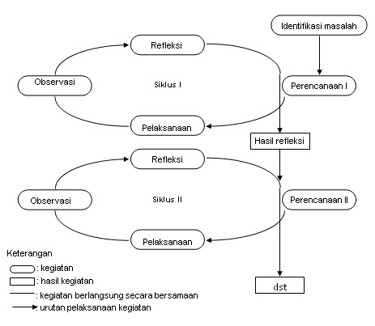

**HASIL DAN PEMBAHASAN**

## Hasil Penelitian

**Gambaran Umum SD Inpres Kakaskasen II**

**Profil SD Inpres Kakaskasen II**

Nama Sekolah : SD INPRES KAKASKASEN 2

Alamat Lengkap Sekolah : KEL. KAKASKASEN II

KEC. TOMOHON UTARA, Kode pos : 95316

* + - 1. Tanggal Pendirian Sekolah : 1973
      2. Tingkat Kepengurusan : Lembaga Perorangan
      3. Yang mengelola Sekolah : Agustien Tulus, S.Pd
      4. NIS / NSS / Nomor Registrasi : Nomor 101176201001
      5. Waktu Penyelenggaraan Sekolah : Pagi
      6. Yayasan yang mengelola Sekolah :
* Nama : SD INPRES KAKASKASEN 2
* Alamat : KEL. KAKASKASEN 2 KEC. TOMOHON UTARA

**Letak SD Inpres Kakaskasen II**

SD Inpres kakaskasen II Berlokasi di kecamatan tomohon utara,Kota Tomohon. Adapun batas-batasnya adalah:

Timur : Perumahan Penduduk

Utara : Jalan Kelurahan

Selatan : Perumahan Penduduk

Barat : Perumahan Penduduk

**Visi dan Misi SD Inpres Kakaskasen II**

**Visi :**Terciptanya peserta didik yang memiliki pengetahuan, sikap, beriman, dan berbudaya lingkungan.

**Misi :**Terciptanya kegiatan belajar mengajar yang aktif, kreatif dan inofatif untuk mencapai daya serap dan ketuntasan belajar yang tinggi

* Mengoptimalkan kegiatan ekstrakurikuler untuk mengembangkan bakat dan kemampuan siswa
* Menumbuhkembangkan penghayatan serta pengalaman ajaran agama untuk meningkatkan keimanan dan ketakqwaan serta memiliki budi pekerti luhur
* Mengoptimalkan pelaksanaan pendidikan lokal dan global
* Menumbuhkembangkan minat dan budaya membaca
* Mewujudkan sekolah yang bersih, sehat dan berwawasan lingkungan
* Mewujdkan sekolah yang ramah anak dan ramah lingkungan

**Keadaan guru dan siswa**

**Gambar 1.** Tabel Keadaan Guru

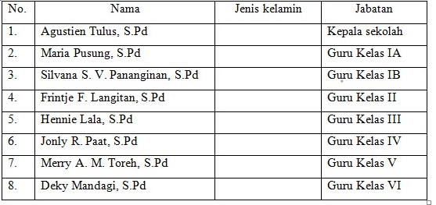

**Gambar 2**. Tabel Keadaan Siswa

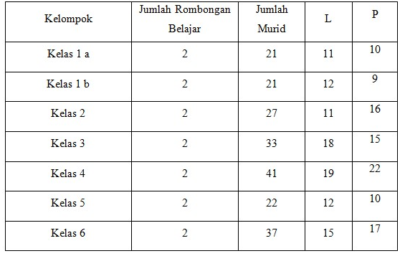

**Siklus I**

Kegiatan awal yang dilakukan dalam penelitian ini adalah melakukan wawancara bersama dengan guru wali kelas dan observasi terhadap proses pembelajaran IPA di kelas V SD Inpres Kakaskasen. Terdapat beberapa pertanyaan terkait dengan penggunaan model pembelajaran yang biasa digunakan guru dalam melaksanakaan pembelajaran IPA serta hambatan-hambatan yang dihadapi guru ketika mengajarkan IPA kepada peserta didik.

Selain wawancara,peneliti juga melaksanakan observasi di dalam kelas melihat proses belajar peserta didik pada saat guru mengajarkan pelajaran IPA. Berdasarkkan observasi dan wawancara yang dilakukan peneliti, kegiatan belajarnya berlangsung seperti sebelumnya, kesimpulan yang dapat peneliti ambil yaitu bahwasannya guru kurang menerapkan strategi pembelajaran dalam membelajarkan IPA kepada peserta didik. Sehingga perolehan nilai siswa masih banyak yang dibawah nilai KKM. Observasi juga dilakukan terhadap aktivitas siswa selama kegiatan pembelajaran. Hasil pengamatan awal siswa belum baik dalam mengikuti proses pembelajaran. Perhatian dari sebagian besar siswa masih tergolong rendah, banyak siswa yang tidak memperhatikan penjelasan guru, ada yang asik berbicara dengan teman sebangkunya,ada yang menggambar di buku tulis, bahkan ada yang berjalan jalan sambil mengganggu temannya.

Dari beberapa data diatas, dapat disimpulkan bahwa pembelajaran IPA pada siswa kelas V SD Inpres Kakaskasen belum optimal karena kurang keterlibatan siswa dalam proses pembelajaran dan pembelajarannya hanya menggunakan metode ceramah. Penelitian yang akan dilakukan adalah dengan penerapan model pembelajaran *Discovery Learning* untuk meningkatkan hasil belajar IPA pada siswa kelas V.

Siklus pertama dimulai dengan tahap perencanaa. Hal-hal yang dilakukan dalam tahap perencanaan pada siklus I adalah sebagai berikut :

1. Menyiapkan RPP
2. Menyiapkan lembar evaluasi
3. Menyiapkan materi ajar
4. Menyiapkan lembar observasi guru
5. Menyiapkan lembar observasi siswa
6. Menyiapkan media dan alat peraga
7. Menyiapkan kartu soal untuk permainan beregu

**Pelaksanaan pembelajaran siklus I**

Pada siklus ke I dilaksanakan pada hari senin 7 Agustus 2023. Standar Kompetensi: Menganilisis siklus air dan dampaknya pada peristiwa di bumi serta kelangsungangan makhluk hidup, Membuat karya tentang skema siklus air berdasarkan informasi dan berbagai sumber.Kegiatan awal pada pertemuan guru (peneliti) memasuki kelas kemudian guru mengajak peserta didik untuk berdoa, setelah selesai berdoa guru mengecek kehadiran siswa,setelah itu guru memberikan motivasi kepada siswa dengan menginformasikan mater yang akan dipelajari dalam IPA maupun dalam kehidupan sehari-hari. Kemudian guru menyampaikan tujuan pembelajaran dan hasil belajar yang diharapkan dicapai oleh peserta didik . kegiatan ini berlansung selama 10 menit.

Melakukan *Stimulasi* Siswa mengamati dua gambar kondisi alam yang asri dan kondisi alam yang kekeringan Dengan bimbingan guru siswa membahas tentang berbagai kondisi lingkungan pada gambar, guru mengaitkan kegiatan ini dengan judul tema lingkungan sahabat kita serta judul subtema perubahan lingkungan Siswa menjawab beberapa pertanyaan untukn menstimulus ketertarikan siswa tentang topic perubahan lingkungan. Pertanyaan :Apa komentarmu melihat kedua gambar tersebut,Gambar mana yang lebih indah dilihat,Dapatkah lingkungan seperti gambar A berubah menjadi seperti gambar B?, Apa yang menyebabkannya.

Selanjutnya *Identifikasi masalah* Siswa mengamati slide power point teks bacaan nonfiksi “siklus air” secara cermat dan membacanya secara bergantian*,*Siswa menemukan peristiwa-peristiwa pada teks “siklus air”*,*Dengan Tanya jawab siswa menyebutkan peristiwa penting pada teks siklus air secara bergantian*,*Siswa menulis urutan peristiwa siklus air dalam bentuk peta pikiran.

Selanjutnya *Pengumpulan data*Siswa melakukan ice breaking tepuk siklus air untuk mengingat kembali proses siklus air***,*** Siswa membandingkan dua gambar area resapan air lingkungan persawahan dan area lingkungan perkotaan yang jalannya sudah diaspal. Siswa menyampaikan pendapatnya atas dua gambar tersebut***,***Siswa mengumpulkan informasi tentang air tanah dan ketersediaannya dari video audio visual siklus air tanah***,*** Siswa menyimak video audio visual percobaan mengidentifikasi air tanah dan air permukaan yang disajikan guru. Dengan bimbingan guru siswa melakukan percobaan bersama kelompoknya masing-masing.

Selanjutnya *Pengolahan data*Siswa menyusun laporan tentang proses terjadinya air tanah dan air permukaan serta membuat simpulanSiswa menyampaikan pendapatnya tentang hasil laporan percobaan air tanah dan air permukaan untuk memberikan pemahaman kepada siswa. Selanjutnya *Menarik kesimpulan* Guru bersama siswa membuat kesimpulan dari proses terjadinya air tanah dan air permukaan.

Siswa melaksanakan penililaian pengetahuan setelah selesai mendiskusikan guru bersama peserta didik meluruskan kesalahpahaman, memberikan penguatan dan pendalaman atas materi yang dipelajari, selanjutnya guru bersama peserta didik membuat kesimpulan atas materi yang dipelajari. Setelah siswa dan guru membuat penguatan pada materi yang diajarkan, lalu guru memberikan evaluasi dan juga soal post test. Adapun nilai yang diperoleh siswa pada post tes siklus I ini dapat dilihat pada tabel berikut:

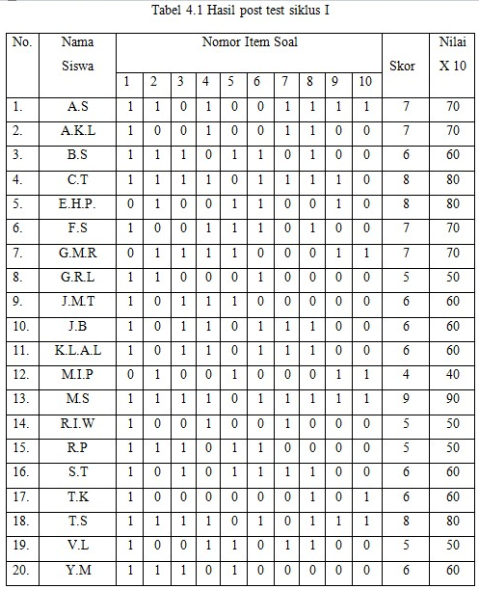**Gambar 3.** Tabel Hasil Post Test Siklus 1

**Gambar 4.** Tabel Hasil Belajar Siklus I

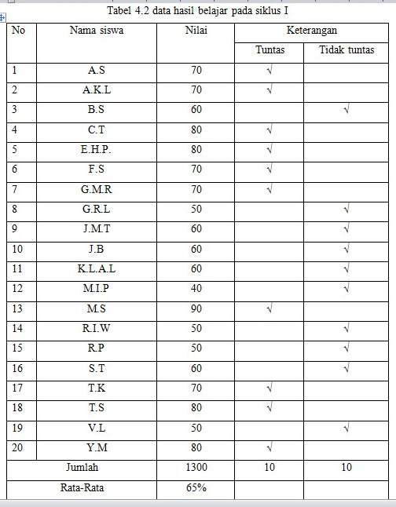

Dari data diatas,bahwasannya tingkat keberhasilan belajar siswa berdasarkan post test pada siklus I dengan presentase ketuntasan sebanyak 50% dengan jumlah 10 siswa dan persentase ketidak tuntasan sebanyak 50% dengan jumlah 20 siswa

**KB= $\frac{T}{Tt} x100\%$**

**KB= $\frac{5}{20} x100\%$**

**= $50\%$**

Keterangan:

KB = Ketuntasan Belajar

T = jumlah siswa yang tuntas

Tt = jumlah seluruh siswa

100% = Bilangan tetap/konstant

**Refleksi**

Pada tahap ini, kegiatan yang dilakukan meliputi hasil analisis dari kegiatan pembelajaran, sekaligus menyusun rencana perbaikan pada siklus selanjutnya. Berdasarkan hasil tes siklus 1 dapat dilihat bahwa hasilnya tidak memuaskan.

Refleksi siklus I dilakukan untuk membahas hal-hal yang menjadi hambatan pada siklus I. kendala-kendala yang terjadi pada siklus I dapat dipaparkan sebagai berikut :

* Ada beberapa siswa yang nilainya rendah,tertinggal dengan temannya disebabkan karena kurang memahami materi pada saat guru sedang memberikan pelajaran di kelas seperti ada beberapa siswa yang bergurau dengan kelompoknya.
* Konsep yang diberikan masih kurang dipahami oleh siswa, dan masih ada siswa yang bermain dalam kelompok sehingga mereka tidak dapat menyelesaikan soal-soal yang diberikan.
* Keaktifan siswa dalam pembelajaran masih belum optimal. Hal ini terlihat sedikit siswa yang berani bertanya dan menjawab pertanyaan dari guru.
* Guru belum memberikan reward bagi siswa dan kelompok yang berhasil menjawab atau menyelesaikkan tugas dengan beik,sehingga siswa tidak terlalu termotivasi dalam menyelsaikkan tugas dengan baik atau menjawab pertanyaan dengan benar.

Oleh karena itu, peneliti melakukan kembali perencanaan pada siklus II untuk melihat kegiatan belajar siswa.

**Siklus II**

Pada perencanaan siklus II ini, peneliti kembali menyiapkan perencanaan yang akan diaplikasikan pada siswa kelas V SD Inpres Kakaskasen sebagai solusi untuk mengatasi permaslahan-permasalahan yang telah dilaporkan pada tahap refleksi siklus II sebelumnya. Berikut merupakan rincian perencanaan :

1. Menyiapkan RPP
2. Menyiapkan lembar evaluasi
3. Menyiapkan materi ajar
4. Menyiapkan lembar observasi guru
5. Menyiapkan lembar observasi siswa
6. Menyiapkan media dan alat peraga
7. Menyiapkan kartu soal untuk permainan beregu
8. Menyiapkan reward/hadiah bagi yang berani dan benar menjawab

**Pelaksanaan pembelajaran siklus II**

Pelaksanaan dari siklus II ini dilaksanakan pada kamis 11 agustus. Kegiatan awal pada pertemuan ini guru memasuk kelas,kemudian guru mengajak peserta didik untuk berdoa setelah selesai berdoa, guru mengecek kehadiran siswa setelah itu guru memberikan motivasi kepada siswa dengan menginformasikan manfaat materi yang akan dipelajari maupun dalam kehidupan sehari-hari. Kemudian guru menyampaikan tujuan pembelajaran pada saat itu, dan bertanya seputar pertanyaan sederhana kepada siswa terkait dengan materi yang mereka anggap sulit tentang siklus air. Kegiatan ini berlangsung selama 10 menit.

Melakukan *Stimulasi* Siswa mengamati dua gambar kondisi alam yang asri dan kondisi alam yang kekeringan Dengan bimbingan guru siswa membahas tentang berbagai kondisi lingkungan pada gambar, guru mengaitkan kegiatan ini dengan judul tema lingkungan sahabat kita serta judul subtema perubahan lingkungan Siswa menjawab beberapa pertanyaan untukn menstimulus ketertarikan siswa tentang topic perubahan lingkungan. Pertanyaan :Apa komentarmu melihat kedua gambar tersebut,Gambar mana yang lebih indah dilihat,Dapatkah lingkungan seperti gambar A berubah menjadi seperti gambar B?, Apa yang menyebabkannya. Selanjutnya *Identifikasi masalah* Siswa mengamati slide power point teks bacaan nonfiksi “siklus air” secara cermat dan membacanya secara bergantian*,*Siswa menemukan peristiwa-peristiwa pada teks “siklus air”*,* Dengan Tanya jawab siswa menyebutkan peristiwa penting pada teks siklus air secara bergantian*,*Siswa menulis urutan peristiwa siklus air dalam bentuk peta pikiran.

Selanjutnya *Pengumpulan data*Siswa melakukan ice breaking tepuk siklus air untuk mengingat kembali proses siklus air***,*** Siswa membandingkan dua gambar area resapan air lingkungan persawahan dan area lingkungan perkotaan yang jalannya sudah diaspal. Siswa menyampaikan pendapatnya atas dua gambar tersebut***,***Siswa mengumpulkan informasi tentang air tanah dan ketersediaannya dari video audio visual siklus air tanah***,*** Siswa menyimak video audio visual percobaan mengidentifikasi air tanah dan air permukaan yang disajikan guru. Dengan bimbingan guru siswa melakukan percobaan bersama kelompoknya masing-masing. Selanjutnya *Pengolahan data*Siswa menyusun laporan tentang proses terjadinya air tanah dan air permukaan serta membuat simpulanSiswa menyampaikan pendapatnya tentang hasil laporan percobaan air tanah dan air permukaan untuk memberikan pemahaman kepada siswa.

Selanjutnya *Menarik kesimpulan* Guru bersama siswa membuat kesimpulan dari proses terjadinya air tanah dan air permukaan.

Untuk melihat ketuntasan belajara siswa pada siklus II ini, diakhir pembelajaran guru memberikan soal post test kepada siswa. Adapun hasil post test tersebut dapat dilihat pada table berikut :

**Gambar 4.** Tabel Hasil Post Test Siklus II

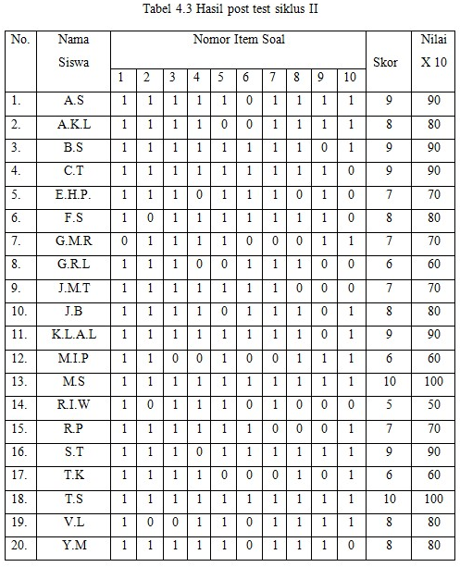

**Gambar 5**. Tabel Hasil Belajar Siklus II

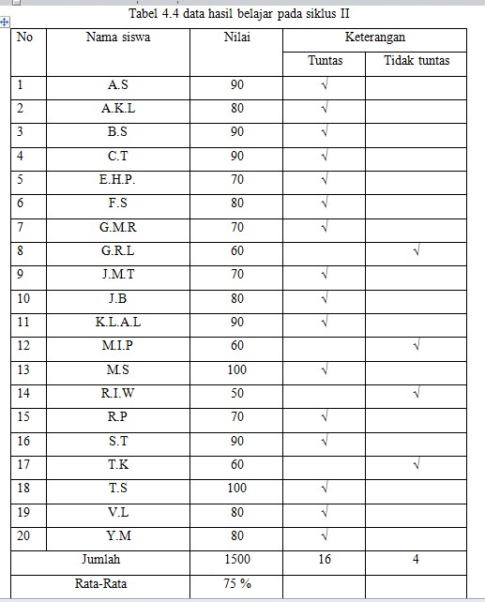

Dari table diatas dapat dilihat nilai rata-rata hasil belajar siklus I adalah:

**KB= $\frac{T}{Tt} x100\%$**

**KB= $\frac{16}{20} x100\%$**

**= $80\%$**

Keterangan:

KB = Ketuntasan Belajar

T = jumlah siswa yang tuntas

Tt = Jumlah seluruh siswa

100% = Bilangan tetap/konstant

Diketahui bahwa 16 dari 20 siswa telah memperoleh nilai ≥75. Hal ini dapat dimaknai bahwa 80% siswa telah tuntas belajar dengan nilai rata-rata sebesar 75%. Kemudian ketuntasan belajar siswa pada penerapan model discovery learning meningkat dari siklus yang hanya 25% menjadi 80%. berdasarkan hasil tersebut dapat disimpulkan pada pembelajaran IPA berakhir pada siklus II.

**Refleksi**

Hasil pengamatan yang dilakukan pada siklus II ini menunjukkan bahwa siswa lebih aktif,antusias dan serius dalam mengikuti kegiatan pembelajaran. Pembelajaran siklus II terlihat lebih bagus dari pada siklus I. hal ini terbukti dengan semakin meningkatnya hasil evaluasi akhir pada siklus II. Peningkatan hasil siklus II ini memiliki hasil yang memuaskan sesuai dengan yang telah direncanakan.

**Pembahasan Hasil Penelitian**

Jenis penelitian yang digunakan oleh peneliti yaitu PTK. Peneliti melaksanakan penelitian dalam dua siklus. Setiap siklusnya terdiri dari perencanaan,pelaksanaan,observasi dan refleksi. Pelaksanaan tindakan kelas dimulai dengan siklus pertama, apabila permasalahan pada siklus pertama belum terselesaikan, maka dilanjutkan dengan siklus berikutnya untuk memperbaiki kekurangan pada siklus sebelumnya, begitu seterusnya sampai permasalahan terselesaikan.peran guru dalam proses pembelajaran snagat penting karena guru merupakan cerminan bagi peserta didik dalam rangka membantu meningkatkan keberhasilan peseerta didik sebab cerminan yang baik memmbuahkan hasil yang baik.

Pada pelaksanaan penelitian siklus I kesulitan yang ditemui di SD Inpres Kakaskasen khususunya di kelas V adalah pembelajaran berlangsung baik namun anak-anak hanya tahu konsep dari mata pelajaran IPA. Pada saat guru menerapkan Discovery Learning dengan pembagian kelompok anak-anak tidak ada kerja sama dalam kelompok,sering mengobrol dan kurang memperhatikan.sehingga hasil yang diperoleh tidak seseuai dengan tujuan pembelajaran yang diharapkan, maka penelitian ini di lanjutkan pelaksanaannya pada siklus kedua.

Pelaksanaan penelitian pada siklus II, pembelajaran mulai meningkat. Hal ini dapat dilihat dari aktivitas belajar siswa pada proses pembelajaran yang berlangsung dimana peneliti dan guru kelas kembali pelajaran yang belum dimengerti oleh anak-anak,adanya kerja sama dengan kelompok yang ada, mulai memperhatikan kelompok yang sedang memaparkan hasil diskusi mereka bahkan senang menjawab pertanyaan dari guru karena adanya reward yang diberikan.

Adapun hal-hal yang telah diamati oleh peneliti dari apa yang kurang pada siklus I dan diperbaiki pada siklus II yaitu :

* Membimbing siswa ketika dalam proses diskusi berlangsung, sehingga apabila ada siswa yang bermain langsung ditegur
* Penjelasan tentang materi ditingkatkan
* Membagikan LKS untuk dikerjakan oleh kelompok dan membagikan lembar penilaian untuk dikerjakan secara perorangan
* Memberikan reward bagi siswa yang berani dalam menjawab dengan benar pertanyaan dari guru untuk memotivasi siswa lainnya untuk belajar bahkan berani

Walaupun pada hasil analisis data evaluasi masih ada siswa yang perlu mendapat bimbingan, namun pencapaian keberhasilan telah meningkat dari sebelumnya 50% menjadi 80%.

Kemajuan hasil belajar dengan menggunakan *discovery learning* ternyata menunjukkan keberhasilan yang sangat memuaskan dalam proses pembelajaran. Dengan hasil belajar siswa yang menunjukkan keberhasilan belajar siswa maka penelitian dituntaskan pada siklus II.

# 

**KESIMPULAN**

Model pembelajaran yang digunakan dalam penelitian ini yaitu model *Discovery Learning*. Dalam proses pembelajaran menggunakan model ini digunakan pada kegiatan inti pembelajaran.

Penggunaan model ini dalam pembelajaran Siklus I belum mencapai hasil yang baik dikarenakan beberapa aktivitas guru belum maksimal dilaksanakan. Kemudian pada siklus II dengan menggunakan model pembelajaran yang sama dapat mecapai kategori baik, sangat baik yang artinya mengalami peningkatan ini dibuktikan dengan hasil dari setiap aktivitas mengalami peningkatan.

Dari uraian diatas, dapat disimpulkan bahwa hasil belajar siswa kelas V di SD Inpres Kakaskasen meningkat dengan menggunakan model pembelajaran *Discovery Learning*. Berdasarkan hasil penelitian, peneliti menyampaikan saran sebagai berikut:

1. Model pembelajaran Discovery Learning dalam upaya meningkatkan hasil belajar siswa merupakan metode yang bagus untuk diterapkan di kelas. Sehingga tercipta pembelajaran yang dapat membantu siswa agar lebih mudah memahami pembelajaran.
2. Diharapkan guru dapat menerapkan model pembelajaran ini dengan memahami materi yang akan disampaikan serta tau langkah-langkah pembuatan mind mapping agar siswa dapat dengan mudah memahami pelajaran.

**DAFTAR PUSTAKA**

Carin & Sund. 2016. Pengembangan Model Modul IPA Berdasarkan Karakteristik Siswa *Jurnal Cakrawala Pendidikan*.

E.Winami. 2020. Teori dan Praktik Penelitian Kualitatif, Kuantitaif, dan PTK. *Publikasiilmiah.ums.ac.id.*

Haidir dan Salim. 2016. *Model Pembelajaran*. Medan : Perdana Publishing.

Hamzah, Ali & Muhlisrarini. 2014. *Perencanaan dan Strategi Pembelajaran IPA ,* Jakarta: PT Raja Gafindo Persada.

Kurniasih & Sani. 2016. *Panduan Lengkap Menjadi Guru Kreatif dan Inovatif*. Bandung: Pustaka Diantara.

Lif Khoiru, Ahmadi & Sofian Amri. 2016. *Proses Pembelajaran Kreatif Dan Inovatif Dalam Kelas*. Jakarta: Prestasi Pustaka Publisher.

Mulyasa, E. 2016. *Menjadi Guru Professional Menciptakn Pembelajaran Kreatif Dan Menyenangkan*. Bandung:PT.Remaja Rosdakarya.

Nana, Syaodih, 2016. *Perkembangan Peserta Didik*. Jakarta: Universitas Terbuka.

Purwanto. 2019. *Peningkatan Motivasi dan Hasi Belajar siswa pada sistem pembelajaran*.

Rusman. 2015. *Belajar Dan Pembelajaran: Berorientasi Standar Proses Pendidikan*.Yogyakarta: Prenada Media.

Slamento. 2018. *Hakikat Belajar Dan Pembelajaran*. Bandung:Penerbit Nusa Media

Taksonomy Bloom dan Simpson. 2016. Revisi Taksonomi dan Pembelajaran S. Bloom. *Jurnal: Pusdiklat KNPK.*